Tình huống 1: Chặn ICMP nhưng vẫn cho phép Web/DNS.
Trước tiên vào Firewall → Rules → LAN, rồi Disable rule LAN to Internet
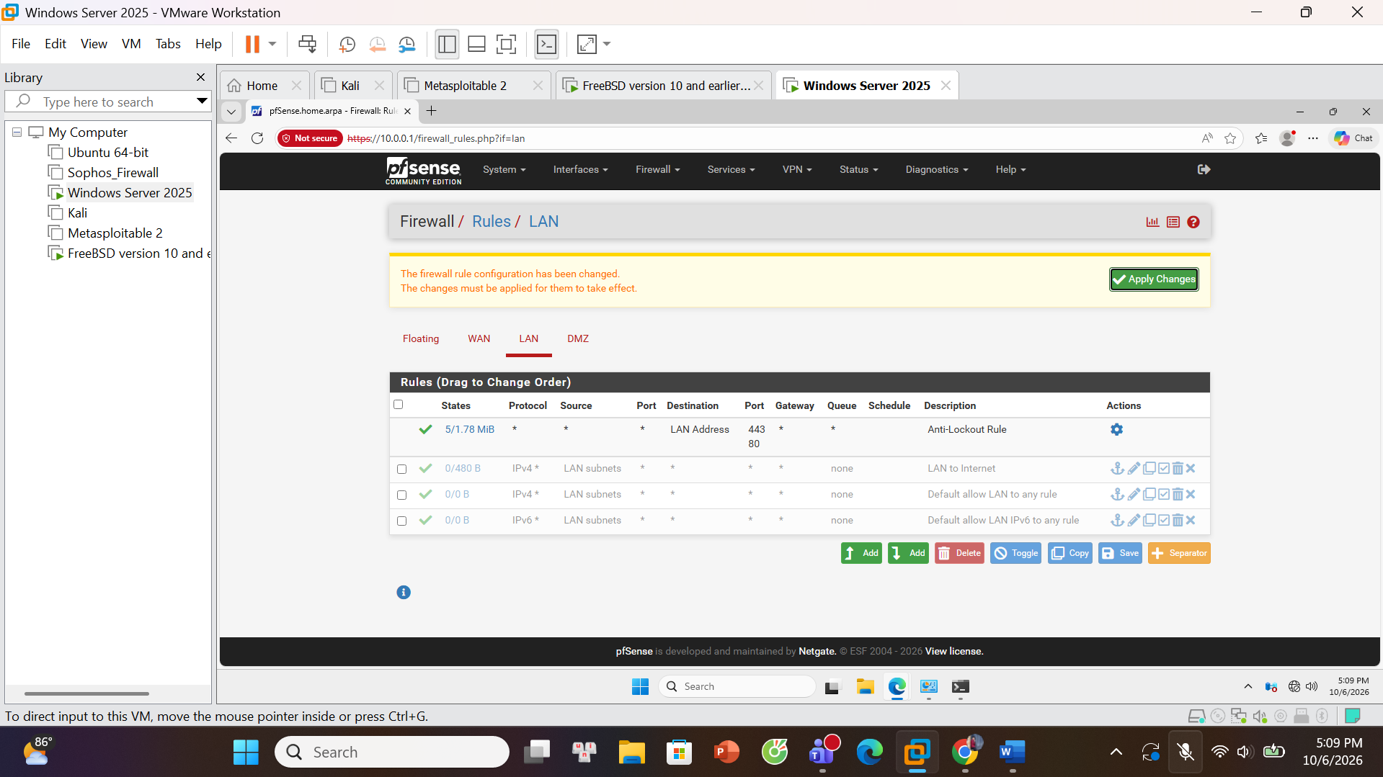
Sau đó tạo đúng 3 rule
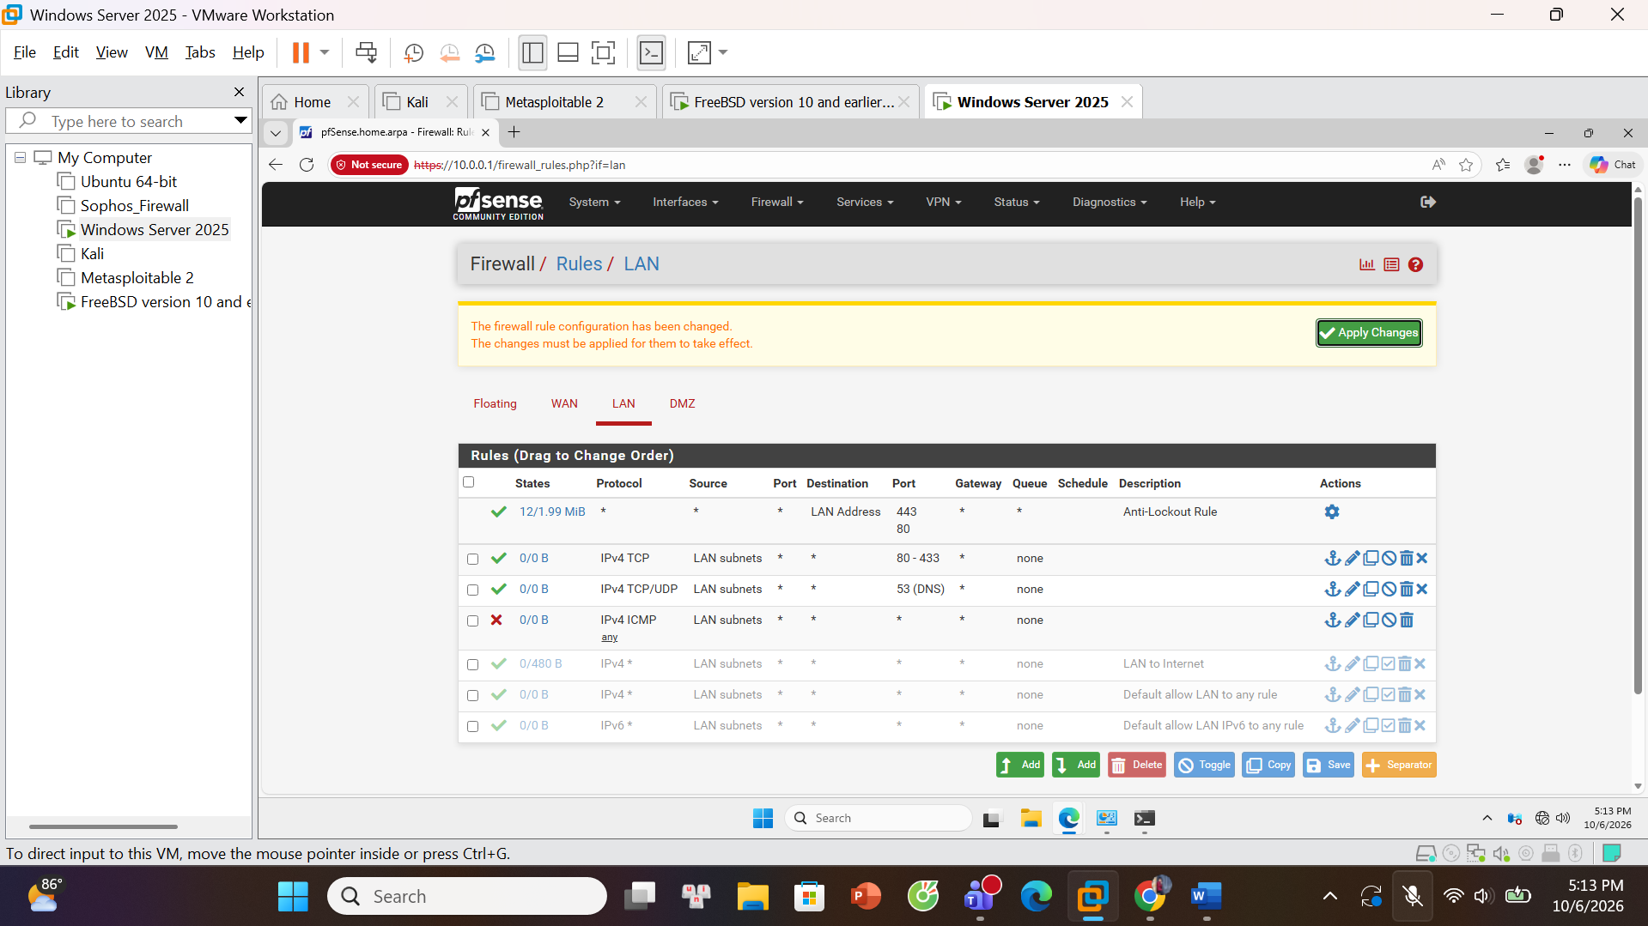
Sau đó ping 8.8.8.8
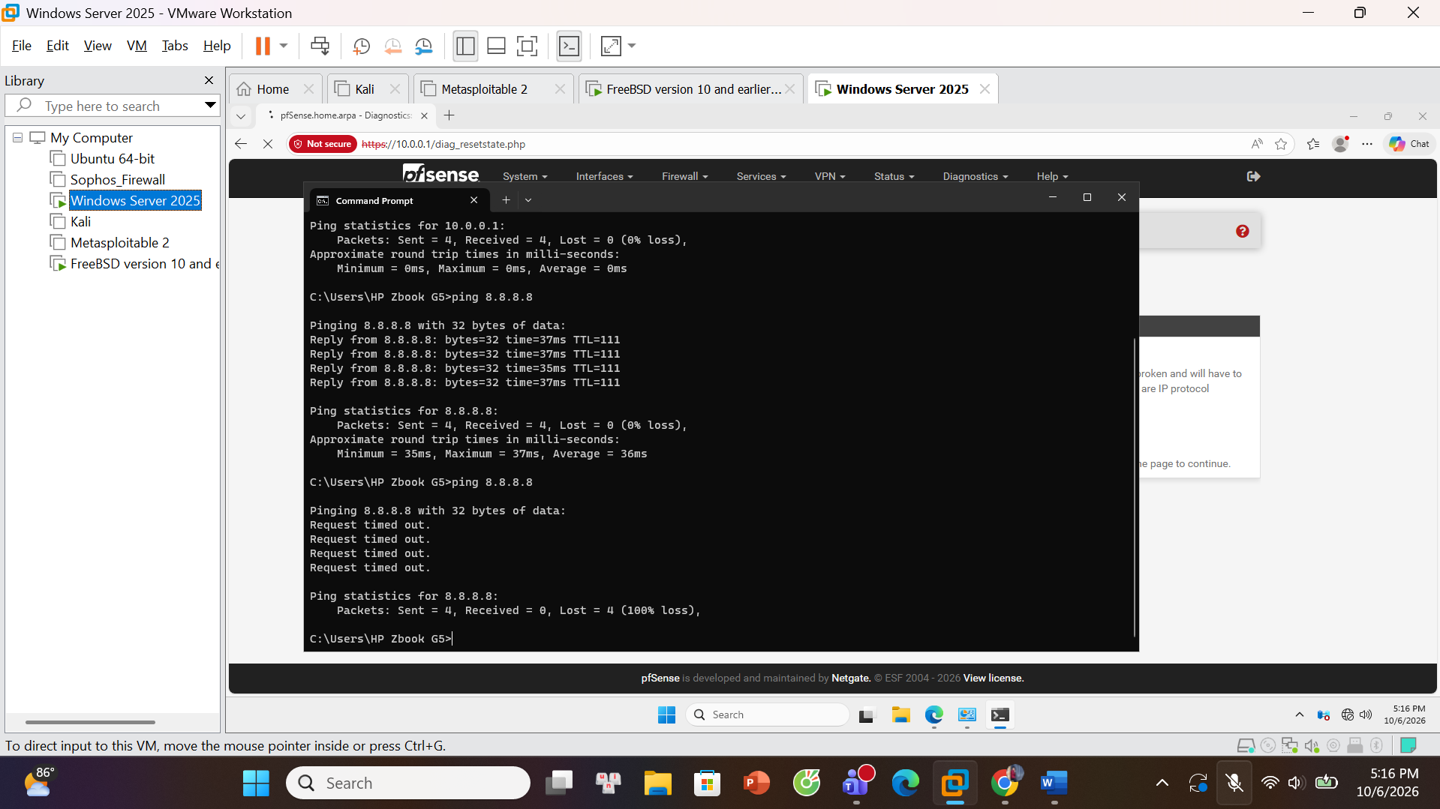
Vào Powershell
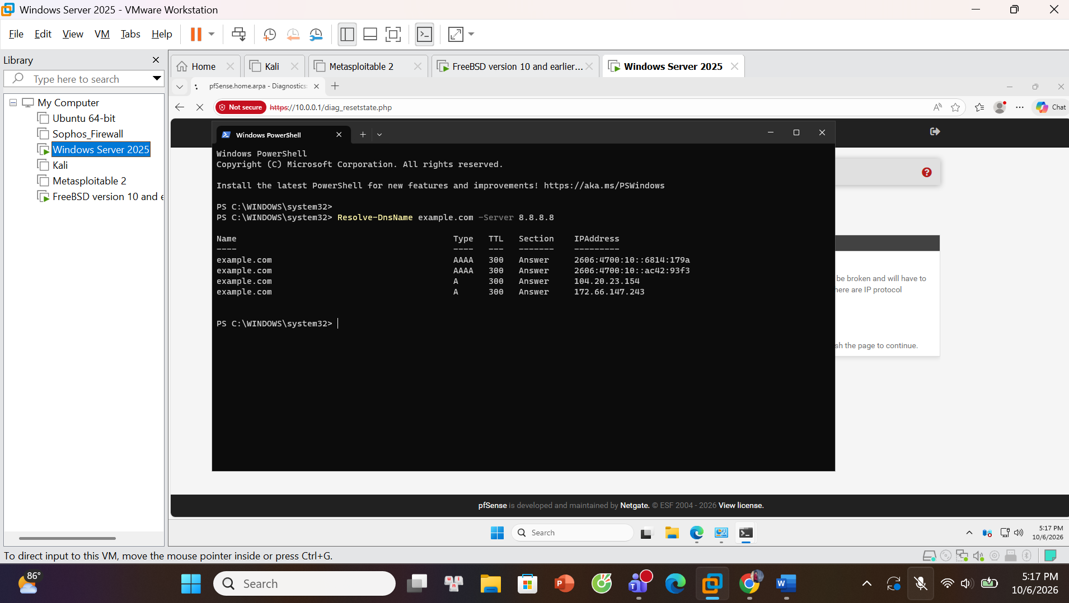
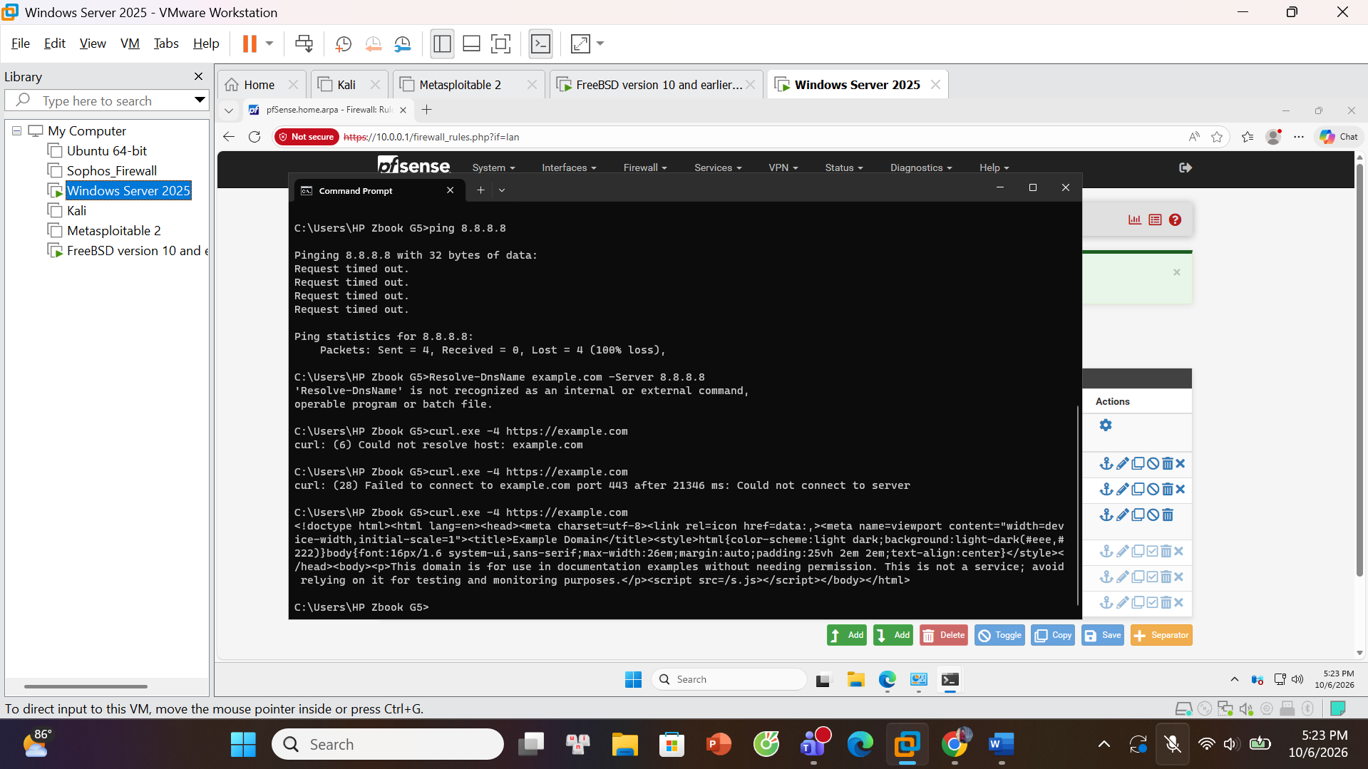
Tình huống 2 – Chỉ cho một host cụ thể ra Internet.
Tạo Rule
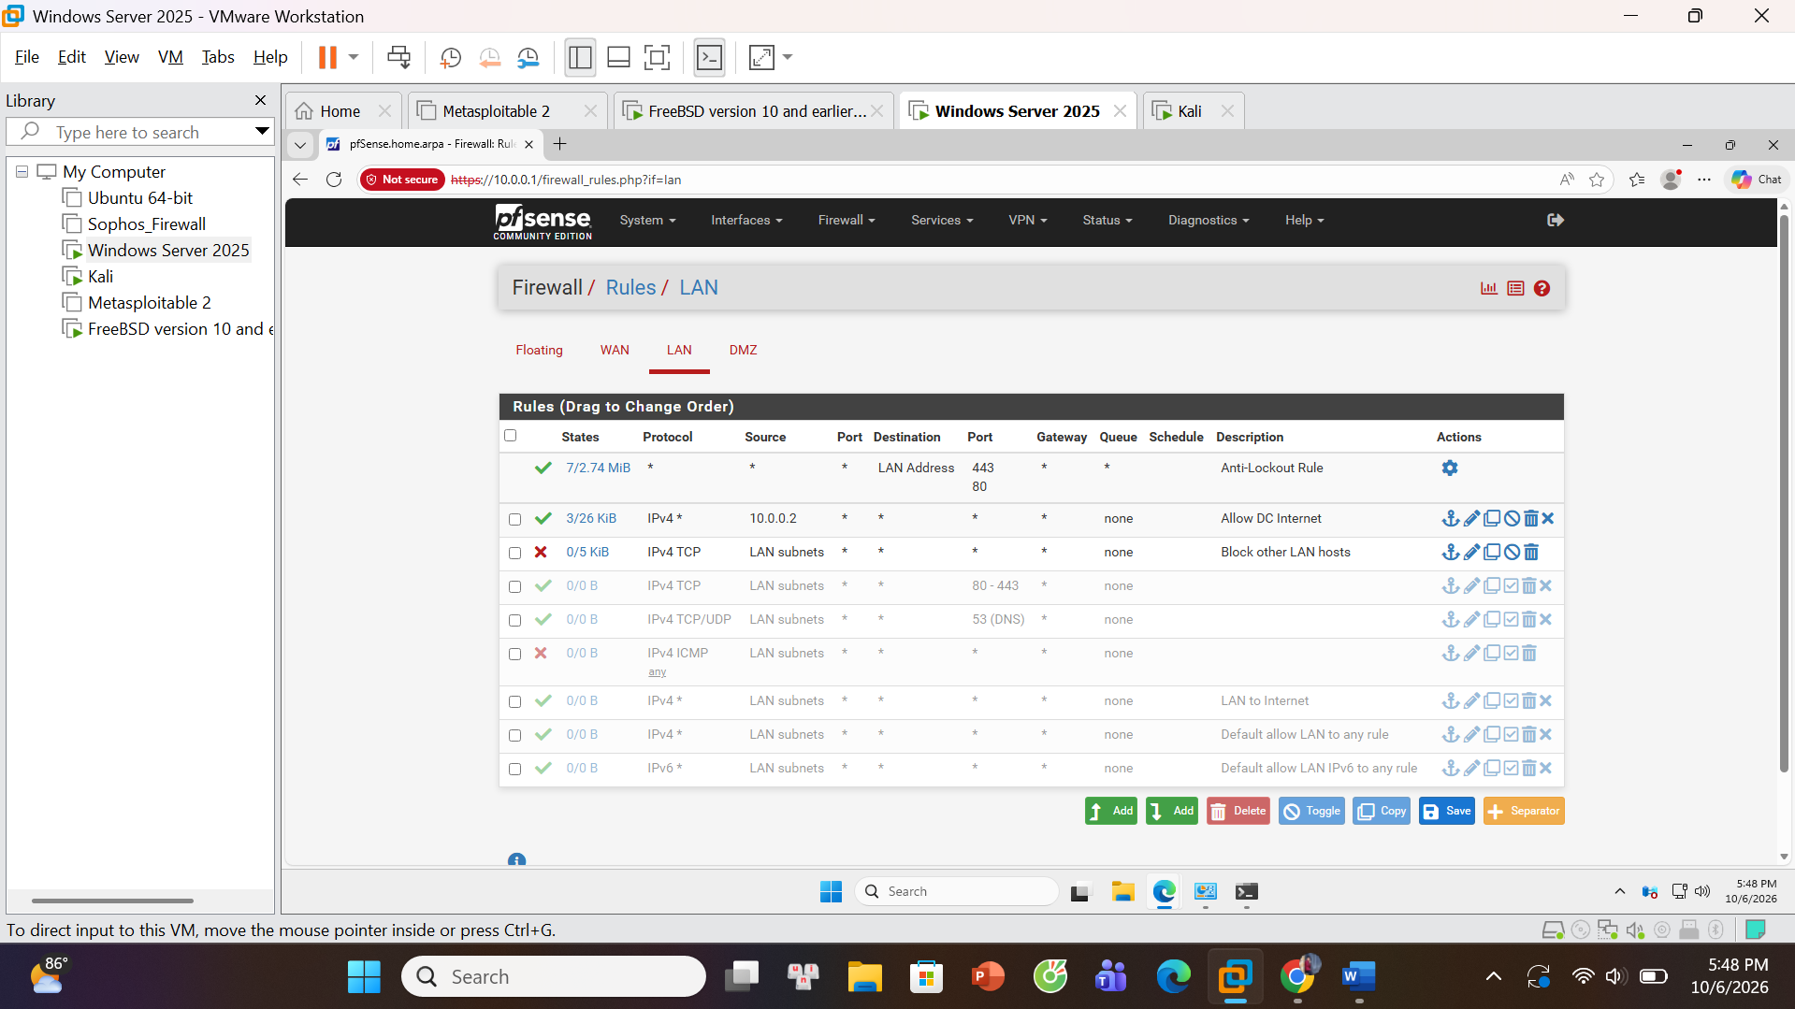
Windows Server 10.0.0.2 ping 8.8.8.8 thành công
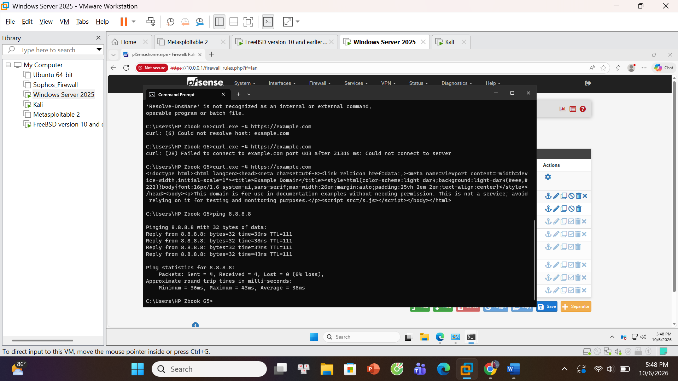
Kali 10.0.0.3 ping 8.8.8.8 thất bại.
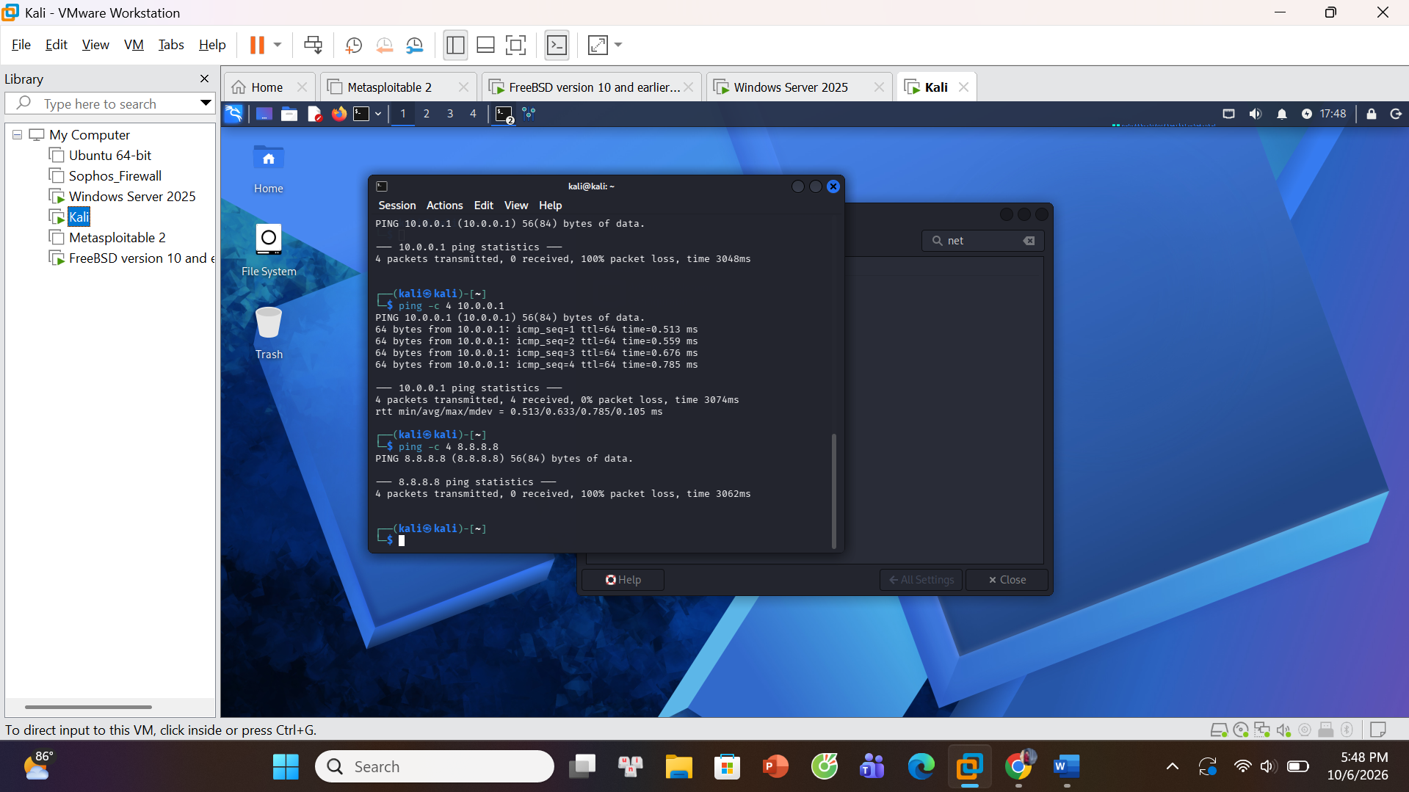
Tình huống 3 – Cô lập DMZ khỏi LAN.

